|  |  |
| --- | --- |
| **SỞ GIÁO DỤC VÀ ĐÀO TẠO**  **BẮC NINH**  **¯¯¯¯¯¯¯¯¯** | **CHUYÊN ĐỀ ÔN TẬP**  **KỲ THI TỐT NGHIỆP THPT NĂM 2023**  **Môn: Địa lí 12**  **¯¯¯¯¯¯¯¯** |

**TÊN CHUYÊN ĐỀ: CHUYỂN DỊCH CƠ CẤU KINH TẾ.**

**MỘT SỐ VẤN ĐỀ PHÁT TRIỂN VÀ PHÂN BỐ NÔNG NGHIỆP**

**Người biên soạn: Vũ Thị Chi**

**Đơn vị công tác: Trường THPT Gia Bình số 1**

**CHUYÊN ĐỀ: CHUYỂN DỊCH CƠ CẤU KINH TẾ.**

*-Giúp HS hệ thống hóa và nắm chắc kiến thức về “Chuyển dịch cơ cấu kinh tế” đáp ứng thi tốt nghiệp năm học 2022- 2023.*

*- Giúp các em làm các câu hỏi trắc nghiệm bám sát câu 65 đề minh họa năm 2023.*

*- Giúp các em đọc thành thạo trang atlat Kinh tế chung.*

**A. KIẾN THỨC CƠ BẢN**

**I. HỆ THỐNG KIẾN THỨC CƠ BẢN**

**1. Chuyển dịch cơ cấu ngành kinh tế**

**a. Trong GDP**

* Cơ cấu ngành kinh tế nước ta chuyển dịch theo hướng: giảm tỉ trọng KV I, tăng tỉ trọng KV II, KV III có tỉ trọng khá cao nhưng chưa ổn định

* Đánh giá: đó là xu hướng chuyển dịch tích cực phù hợp với yêu cầu chuyển dịch cơ cấu kinh tế theo hướng CNH-HĐH, tuy nhiên tốc độ chuyển dịch còn chậm, chưa đáp ứng được yêu cầu phát triển của đất nước giai đoạn mới.

* Nguyên nhân:

+ Khu vực CN và DV luôn có sự tăng trưởng mạnh hơn.

+ Tác động của đường lối CNH – HĐH và xu hướng chung của TG.

**b. Trong nội bộ từng ngành**

* KV I:

+ Giảm tỉ trọng của ngành nông nghiệp, tăng tỉ trọng ngành thuỷ sản.

+ Trong nông nghiệp giảm tỉ trọng ngành trồng trọt, tăng tỉ trọng ngành chăn nuôi.

+ Trong ngành trồng trọt: giảm tỉ trọng cây lương thực, tăng tỉ trọng cây công nghiệp và cây ăn quả.

- Nguyên nhân: Các ngành có tỉ trọng tăng do hiệu quả kinh tế cao hơn; thị trường tiêu thụ ngày càng mở rộng…

* KV II:

+ Cơ cấu ngành: có sự chuyển dịch và đa dạng hoá sản phẩm nhằm đáp ứng nhu cầu thị trường và tăng hiệu quả đầu tư:

- Giảm tỉ trọng công nghiệp khai thác, tăng tỉ trọng công nghiệp chế biến nhằm đáp ứng nhu cầu thị trường và tăng hiệu quả đầu tư

- Cơ cấu sản phẩm: giảm tỉ trọng sản phẩm có chất lượng thấp, và trung bình không phù hợp với yêu cầu thị trường, tăng tỉ trọng sản phẩm có chất lượng cao và cạnh tranh được về giá cả.

+ Nguyên nhân: Do đẩy mạnh công nghiệp hóa, hiện đại hóa và áp dụng công nghệ, kĩ thuật vào sản xuất.

* KV III: Có bước tăng trưởng ở một số mặt nhất là kết cấu hạ tầng và phát triển đô thị, nhiều loại hình dịch vụ mới xuất hiện như viễn thông, tư vấn đầu tư…

**2. Chuyển dịch cơ cấu thành phần kinh tế**

**a. Biểu hiện:**

- Thành phần kinh tế Nhà nước tuy có giảm về tỉ trọng nhưng vẫn giữ vai trò chủ đạo trọng nền kinh tế.

- Thành phần kinh tế ngoài Nhà nước chiếm tỉ trọng cao nhất và có xu hướng giảm; trong đó thành phần kinh tế tư nhân có xu hướng tăng.

- Thành phần kinh tế có vốn đầu tư nước ngoài có tỉ trọng nhỏ nhất nhưng tăng mạnh nhất do nước ta mở cửa hội nhập.

=> Xu hướng chuyển dịch tích cực phù hợp với đường lối phát triển kinh tế nhiều thành phần trong thời kì đổi mới.

**b. Nguyên nhân:**

- TP kinh tế nhà nước giảm tỉ trọng do chưa thích ứng kịp với nền kinh tế thị trường.

- Do đường lối phát triển kinh tế hàng hóa nhiều thành phần, Việt Nam hội nhập vào nền kinh tế TG.

**3. Chuyển dịch cơ cấu lãnh thổ kinh tế**

* Trên phạm vi cả nước:

- Hình thành các vùng động lực tăng trưởng kinh tế ( Đông Nam Bộ, ĐBSH, ĐBSCL )

- Hình thành 3 vùng kinh tế trọng điểm: phía Bắc, miền trung và phía Nam

* Công nghiệp: Hình thành các khu công nghiệp, khu chế xuất…phát huy thế mạnh từng vùng.

* Nông nghiệp: Hình thành các vùng chuyên canh, vùng nông nghiệp sản xuất hàng hóa.

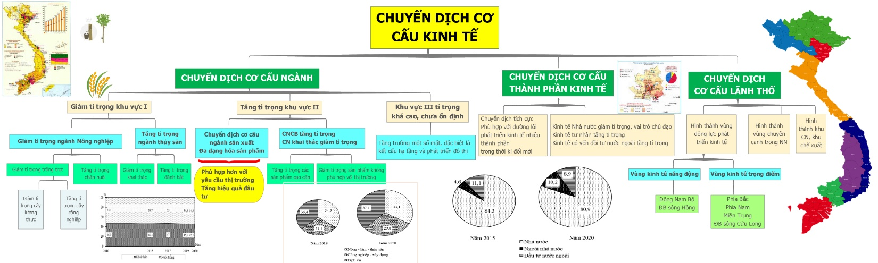

**Sơ đồ tư duy Chuyển dịch cơ cấu kinh tế nước ta**

**II. CÂU HỎI TRẮC NGHIỆM**

**Câu 1:** Việc đa dạng hóa sản phẩm công nghiệp ở nước ta hiện nay nhằm mục đích chủ yếu nào sau đây?

**A.** Phù hợp hơn với yêu cầu thị trường. **B.** Tạo sức hấp dẫn đầu tư nước ngoài.

**C.** Giải quyết việc làm cho lao động. **D.** Thúc đẩy sự phân công lao động.

**Câu 2:** Việc giảm tỉ trọng cây lương thực, tăng tỉ trọng cây công nghiệp nhằm mục đích chủ yếu nào

sau đây?

**A.** Phát triển nền nông nghiệp hàng hóa. **B.** Tạo ra nhiều sản phẩm xuất khẩu.

**C.** Nâng cao hiệu quả kinh tế nông nghiệp. **D.** Phát huy lợi thế về đất đai, khí hậu.

**Câu 3:** Ý nghĩa chủyếu của việc chuyển dịch cơ cấu ngành kinh tế nước ta là

**A.** thúc đẩy nhanh sự tăng trưởng của nền kinh tế.

**B.** khai thác hiệu quảnguồn tài nguyên thiên nhiên.

**C.** sửdụng hợp lí nguồn lao động dồi dào trong nước.

**D.** tăng cường hội nhập vào nền kinh tếcủa khu vực.

**Câu 4:** Nhân tố chủ yếu tác động đến chuyển dịch cơ cấu ngành kinh tế nước ta hiện nay là

**A.** tài nguyên thiên nhiên dồi dào, đa dạng. **B.** nguồn lao động đông đảo, trình độ cao.

**C.** thị trường tiêu thụ rộng, có nhu cầu lớn. **D.** quá trình công nghiệp hoá, hiện đại hoá.

**Câu 5:** Cơ cấu kinh tế theo lãnh thổ nước ta đang dịch chuyển theo hướng nào sau đây?

**A.** Có nhiều loại hình dịch vụ mới ra đời. **B.** Giảm tỉ trọng của công nghiệp khai thác.

**C.** Tăng tỉ trọng của công nghiệp chế biến. **D.** Hình thành các vùng chuyên canh lớn.

**Câu 6:** Vấn đề có ý nghĩa chiến lược trong quá trình công nghiệp hoá, hiện đại hoá nước ta là

**A.** thúc đẩy quá trình đô thị hóa. **B.** thúc đẩy sự chuyển dịch cơ cấu kinh tế.

**C.** tăng trưởng kinh tế nhanh. **D.** tăng lao động có chuyên môn kỹ thuật.

**Câu 7:** Nhiều loại hình dịch vụ mới ra đời ở nước ta hiện nay chủ yếu do

**A.** cơ sở hạ tầng được hoàn thiện hơn. **B.** nhu cầu sản xuất, đời sống đa dạng.

**C.** các nguồn vốn đầu tư tiếp tục tăng. **D.** cơ cấu dân số theo tuổi có thay đổi.

**Câu 8:** Chuyển dịch cơ cấu kinh tế theo ngành ở nước ta hiện nay

**A.** có tốc độ chuyển dịch rất nhanh chóng. **B.** đáp ứng tốt yêu cầu mới đặt ra của đất nước.

**C.** có tỉ trọng ngành dịch vụ thấp, ổn định. **D.** diễn ra giữa các ngành và trong nội bộ ngành.

**Câu 9:** Việc chuyển dịch cơ cấu kinh tế nước ta nhằm mục đích chủ yếu nào sau đây?

**A.** Đẩy nhanh tốc độ tăng trưởng kinh tế. **B.** Nâng cao sức cạnh tranh của nền kinh tế.

**C.** Cải thiện chất lượng tăng trưởng kinh tế. **D.** Đảm bảo tăng trưởng kinh tế bền vững.

**Câu 10:** Trong cơ cấu GDP phân theo thành phần kinh tế nước ta hiện nay

**A.** nhà nước xu hướng giảm tỉ trọng. **B.** ngoài nhà nước tỉ trọng thấp nhất.

**C.** kinh tế tư nhân chưa phát triển. **D.** vẫn chưa có nước ngoài tham gia.

**Câu 11:** Việc chuyển dịch cơ cấu ngành kinh tế nước ta hiện nay

**A.** làm hạ thấp tỉ trọng công nghiệp. **B.** đang theo hướng công nghiệp hóa.

**C.** đang diễn ra với tốc độ rất nhanh. **D.** làm tăng cao tỉ trọng công nghiệp.

**Câu 12:** Khu vực kinh tế có vốn đầu tư nước ngoài trong cơ cấu kinh tế nước ta tăng nhanh chủ yếu do

**A.** tận dụng tốt thế mạnh của nguồn lao động. **B.** đường lối mở cửa, hội nhập của nước ta.

**C.** Việt Nam trở thành thành viên của WTO. **D.** khai thác hiệu quả tài nguyên thiên nhiên.

**Câu 13:** Hình thành các vùng động lực, vùng chuyên canh, khu công nghiệp là biểu hiện của

**A.** chuyển dịch cơ cấu ngành kinh tế. **B.** chuyển dịch cơ cấu thành phần kinh tế.

**C.** chuyển dịch lãnh thổ nông nghiệp. **D.** chuyển dịch cơ cấu lãnh thổ kinh tế.

**Câu 14:** Ngành dịch vụ ở nước ta hiện nay

**A.** hiện đại ở tất cả các lĩnh vực. **B.** chỉ phát triển ở vùng miền núi.

**C.** xuất hiện nhiều loại hình mới. **D.** chủ yếu phục vụ cho sản xuất.

**Câu 15:** Chuyển dịch cơ cấu kinh tế của nước ta hiện nay

**A.** làm tăng mạnh tỉ trọng kinh tế Nhà nước. **B.** tăng cao tỉ trọng công nghiệp khai khoáng.

**C.** đáp ứng đầy đủ yêu cầu phát triển đất nước. **D.** hình thành các khu công nghiệp tập trung.

***\*Lưu ý:***

* ***Các dạng câu hỏi thường gặp:***

- Dạng câu hỏi khẳng định:

+ Đặc điểm nào sau đây là đúng…

+ Phát biểu nào sau đây đúng....

- Dạng câu hỏi phủ định:

+ Đặc điểm nào sau đây **không**đúng…

- Dạng câu hỏi suy luận, giải thích:

+ Nguyên nhân chủ yếu nào sau đây…

- Dạng câu hỏi kĩ năng sử dụng Atlat trang 17

- Dạng câu hỏi kĩ năng nhận dạng biểu đồ, nhận xét biểu đồ, nhận xét bảng số liệu.

* ***Những lỗi học sinh thường mắc phải***

**-** Học sinh thường không đọc và phân tích kĩ câu hỏi và xác định rõ từ chìa khóa.

- Học sinh dễ nhầm lẫn giữa câu hỏi khẳng định và phủ định: Với câu khẳng định thì HS cần tìm đáp án đúng, với câu phủ định thì cần tìm đáp án sai.

- Học sinh dễ nhầm giữa ngành kinh tế với thành phần kinh tế, lãnh thổ kinh tế.

**CHUYÊN ĐỀ**

**MỘT SỐ VẤN ĐỀ PHÁT TRIỂN VÀ PHÂN BỐ NÔNG NGHIỆP VIỆT NAM**

**(HƯỚNG DẪN ÔN TỐT NGHIỆP NĂM HỌC 2022 – 2023)**

*-Giúp HS hệ thống hóa và nắm chắc kiến thức về “ Một số vấn đề phát triển và phân bố nông nghiệp” đáp ứng thi tốt nghiệp năm học 2022- 2023.*

*- Giúp các em làm các câu hỏi trắc nghiệm bám sát câu 63,64 đề minh họa năm 2023.*

*- Giúp các em đọc thành thạo các trang atlat nông nghiệp, thủy sản và lâm nghiệp*

**A. KIẾN THỨC CƠ BẢN**

**I. VẤN ĐỀ PHÁT TRIỂN NÔNG NGHIỆP**

**1. Ngành trồng trọt**

Là ngành chính trong nông nghiệp nước ta, chiếm gần 75% giá trị sản xuất nông nghiệp.



Cơ cấu cây trồng đa dạng, đang có sự chuyển dịch:

- Giá trị cây lương thực có xu hướng giảm nhưng vẫn chiếm phần lớn nhất.

- Giá trị cây công nghiệp có xu hướng tăng nhanh, chiếm phần lớn thứ 2 sau cây lương thực.

- Rau đậu, cây ăn quả và cây khác chiếm tỉ trọng còn thấp.

*a. Sản xuất lương thực*

*- Vai trò:*

+ Đảm bảo lương thực cho nhân dân.

+ Cung cấp thức ăn cho chăn nuôi.

+ Làm nguồn hàng xuất khẩu.

+ Đa dạng hoá sản xuất nông nghiệp.

*- Nước ta có nhiều điều kiện thuận lợi cho sản xuất lương thực:*

+ Điều kiện tự nhiên: Đất đai màu mỡ tại các đồng bằng châu thổ, đồng bằng ven biển; nguồn nước dồi dào; khí hậu nhiệt đới ẩm gió mùa,..

=> Phát triển sản xuất phù hợp với các vùng sinh thái nông nghiệp.

+ Điều kiện kinh tế - xã hội: dân cư đông, nguồn lao động dồi dào, có tập quán và kinh nghiệm trồng lúa nwocs từ lâu đời; máy móc, thiết bị ngày càng được đầu tư, đổi mới, áp dụng khoa học kĩ thuật,...

*- Khó khăn: thiên tai, sâu bệnh...*

*- Tình hình sản xuất lương thực:*

+ Diện tích gieo trồng lúa, năng suất, sản lượng lúa tăng mạnh. (gần đây diện tích gieo trồng lúa giảm chủ yếu do chuyển sang trồng các loại cây khác có giá trị kinh tế cao và do tăng diện tích đất thổ cư, chuyên dùng đã lấy sang đất trồng câu lương thực).

+ Bình quân lương thực/người tăng. (2005 là 470kg/người).

+ VN từ 1 nước phải nhập khẩu lương thực đã trở thành 1 nước xuất khẩu gạo thứ 2 TG.

+ ĐBSCL là vùng sản xuất lương thực lớn nhất cả nước, chiếm trên 50% diện tích và > 50% sản lượng lúa cả nước, bình quân lương thực đạt > 1000 kg/năm

+ ĐBSH là vùng sản xuất lương thực lớn thứ hai và là vùng có năng xuất lúa cao nhất cả nước.

*b. Sản xuất cây thực phẩm****(giảm tải)***

- Rau đậu được trồng hầu hết ở các địa phương, đặc biệt là ngoại thành các thành phố lớn.

- Diện tích trồng rau > 500 nghìn ha.

*c. Sản xuất cây công nghiệp và cây ăn quả*

***\* Cây công nghiệp***

*- Ý nghĩa:*

+ Sử dụng hợp lí tài nguyên đất, nước và khí hậu.

+ Sử dụng tốt hơn nguồn lao động nông nghiệp, đa dạng hóa nông nghiệp.

+ Tạo nguồn nguyên liệu cho công nghiệp chế biến.

+ Là mặt hàng xuất khẩu quan trọng.

*- Điều kiện phát triển:*

+ Thuận lợi:

Điều kiện tự nhiên:

Địa hình: ¾ là đồi núi, nhiều bề mặt bằng phẳng, là điều kiện hình thành vùng chuyên canh quy mô lớn

. Tài nguyên đất: Đất phù sa (phân bố chủ yếu ở đồng bằng, thuận lợi cho trồng lạc, mía, đậu tương,...) và đất feralit (phân bố chủ yếu ở đồi núi, thích hợp trồng cây công nghiệp lâu năm).

. Khí hậu nhiệt đới ẩm gió mùa, phân hóa đa dạng tạo thuận lợi cho cây công nghiệp nhiệt đới phát triển quanh năm, cơ cấu sản phẩm cây công nghiệp da dạng.

. Nguồn nước tưới dồi dào (nước trên mặt và nước ngầm): đảm bảo nước tưới tiêu cho các vùng chuyên canh

Điều kiện kinh tế - xã hội:

. Dân cư đông, nguồn lao động dồi dào, có kinh nghiệm trong sản xuất.

. Mạng lưới công nghiệp chế biến, dịch vụ nông nghiệp, cơ sở hạ tầng phục vụ sản xuất ngày càng được đầu tư, nâng cấp.

. Nhà nước có nhiều chính sách hỗ trợ.

. Thị trường trong nước lớn và ngày càng tăng, thị trường thế giới ngày càng được mở rộng.

+ Khó khăn:

Thiên nhiên nhiệt đới diễn biến thất thường ảnh hưởng đến năng suất và sản lượng cây trồng.

Thị trường tiêu thụ có nhiều biến động.

*- Tình hình sản xuất:*

+ Nước ta chủ yếu trồng cây công nghiệp có nguồn gốc nhiệt đới, ngoài ra còn có một số cây có nguồn gốc cận nhiệt.

+ Cây công nghiệp lâu năm:

 Có xu hướng tăng cả về năng suất, diện tích, sản lượng. Đóng vai trò quan trọng trong cơ cấu sản xuất cây công nghiệp.

 Nước ta đã hình thành được các vùng chuyên canh cây công nghiệp lâu năm với quy mô lớn: Đông Nam Bộ, Tây Nguyên, TDMNBB…

 Các cây công nghiệp lâu năm chủ yếu: cà phê, cao su, hồ tiêu, dừa, chè…

+ Cây công nghiệp hàng năm: mía, lạc, đậu tương, bông, đay, cói, tằm, thuốc lá...

***\* Cây ăn quả***

- Phát triển khá mạnh trong những năm gần đây.

- Một số loại cây ăn quả được trồng tập trung nhất: chuối, cam, xoài, nhãn, vải thiều, chôm chôm,...

- Vùng trồng cây ăn quả lớn nhất: Đồng bằng sông Cửu Long và Đông Nam Bộ.

**Sơ đồ tư duy ngành trồng trọt**

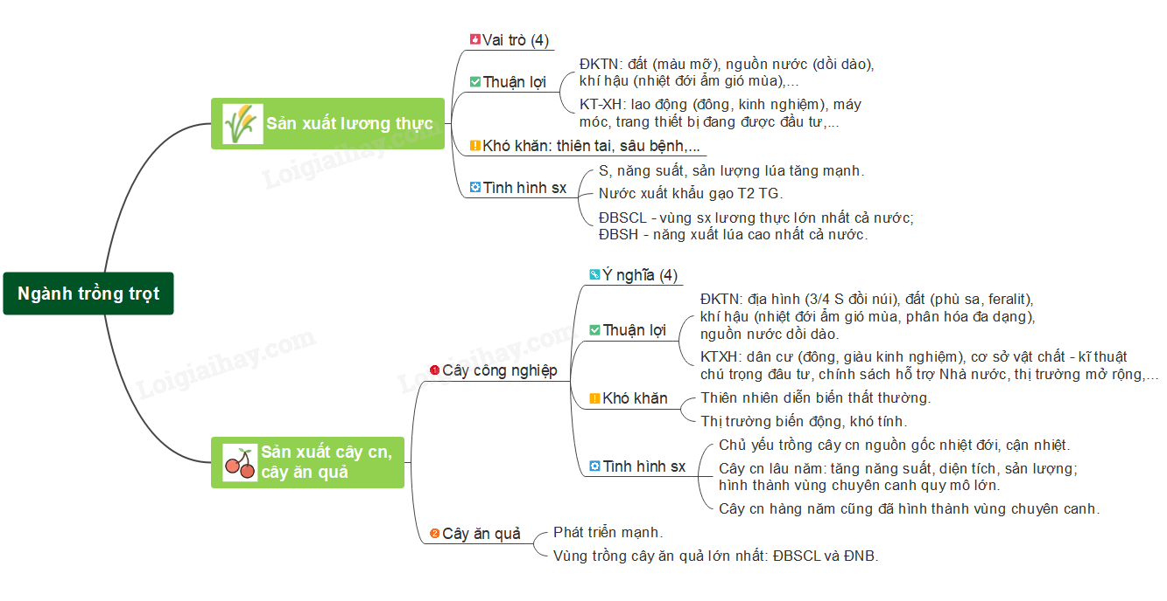  
  
**2. Ngành chăn nuôi**

*\* Điều kiện phát triển*

- Thuận lợi:

+ Cơ sở thức ăn cho chăn nuôi ngày càng được đảm bảo (đồng cỏ, sản phẩm ngành trồng trọt, thủy sản, thức ăn công nghiệp)

+ Giống: cải tạo nhiều giống mới cho năng suất cao.

+ Cơ sở về giống, dịch vụ thú ý, chế biến sản phẩm... ngày càng phát triển.

+ Thị trường tiêu thụ ngày càng mở rộng.

+ Lao động có nhiều kinh nghiệm, chính sách hỗ trợ của Nhà nước.

- Khó khăn:

+ Giống gia súc, gia cầm cho năng suất cao còn ít.

+ Dịch bệnh.

+ Hiệu quả chăn nuôi chưa thật cao và chưa ổn định.

***\* Xu hướng phát triển***

- Tỷ trọng chăn nuôi trong giá trị sản xuất nông nghiệp từng bước tăng trưởng vững chắc.

- Chăn nuôi đang tiến mạnh lên sản xuất hàng hóa, chăn nuôi trang trại theo hình thức công nghiệp.

- Các sản phẩm không qua giết thịt (trứng, sữa) chiếm tỷ trọng ngày càng cao trong giá trị sản xuất của ngành chăn nuôi.

***\* Tình hình phát triển và phân bố ngành chăn nuôi***

*a. Chăn nuôi lợn và gia cầm*

- Tổng đàn lợn tăng nhanh, cung cấp trên ¾ sản lượng thịt các loại.

- Chăn nuôi gia cầm tăng mạnh, tuy nhiên có nhiều biến động do dịch bệnh.

- Chăn nuôi gà công nghiệp phát triển mạnh ở các thành phố lớn và các địa phương có sơ sở chế biến thịt.

- Chăn nuôi lợn và gia cầm tập chung chủ yếu ở Đồng bằng sông Hồng và Đồng bằng sông Cửu Long.

*b. Chăn nuôi gia súc lớn (ăn cỏ)****(Giảm tải)***

- Đàn trâu có xu hướng ổn định, phân bố chủ yếu ở Trung du miền núi Bắc Bộ, Bắc Trung Bộ.

- Đàn bò có xu hướng tăng nhanh, phân bố chủ yếu ở Bắc Trung Bộ, Duyên hải nam Trung Bộ và Tây Nguyên.

- Chăn nuôi bò sữa phát triển mạnh gần các thành phố lớn như Hà Nội, TP Hồ Chí Minh.

**Sơ đồ tư duy ngành chăn nuôi**

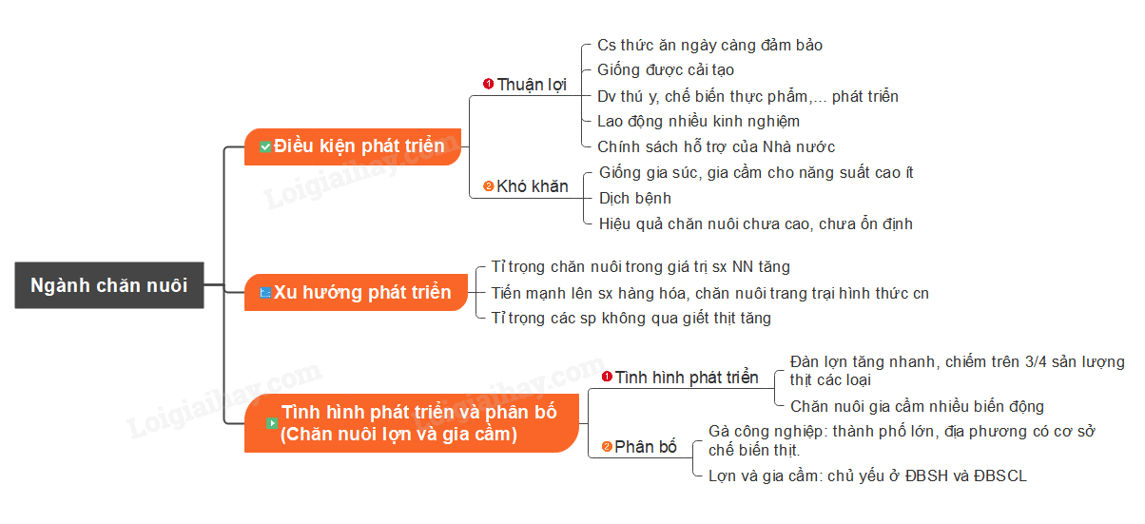

**Câu 63:** Sản xuất cây hàng năm ở nước ta hiện nay

**A.** được thúc đẩy theo hướng hàng hóa. **B.** chỉ dùng làm thức ăn để chăn nuôi.

**C.** tập trung phần lớn ở khu vực đồi núi. **D.** hoàn toàn tập trung cho cây lúa gạo.

**Câu 1:** Ngành nông nghiệp nước ta hiện nay

**A.** có sản phẩm đa dạng. **B.** ngànhchăn nuôi chiếm ưu thế.

**C.** có trình độ thâm canh cao. **D.** chỉ tập trung ngành trồng trọt.

**Câu 2:** Cây công nghiệp hàng năm nước ta hiện nay

**A.** diện tích lớn hơn cây lâu năm. **B.** nguồn gốc chủ yếu là cận nhiệt.

**C.** gồm nhiều loại cây khác nhau. **D.** chủ yếu chế biến cho xuất khẩu.

**Câu 3:** Sản xuất cây công nghiệp nước ta hiện nay

**A.** chỉ phục vụ nhu cầu trong nước. **B.** phân bố đồng đều khắp cả nước.

**C.** có nhiều nông sản xuất khẩu. **D.** tập trung chủ yếu ở đồng bằng.

**Câu 4:** Cây công nghiệp ở nước ta hiện nay

**A.** chỉ phân bố tập trung ở vùng núi. **B.** được trồng theo hướng tập trung.

**C.** chủ yếu là có nguồn gốc cận nhiệt. **D.** có cơ cấu cây trồng chưa đa dạng.

**Câu 5:** Ngành trồng lúa của nước ta hiện nay

**A.** đóng vai trò lớn nhất về lương thực. **B.** đã tự động hoá hoàn toàn các khâu.

**C.** có diện tích ngày càng tăng rất lớn. **D.** hầu hết chỉ tập trung cho xuất khẩu.

**Câu 6:** Sản xuất lúa gạo ở nước ta hiện nay

**A.** hoàn toàn theo hình thức gia đình. **B.** chỉ trồng ở các khu vực đồng bằng.

**C.** phát triển theo xu hướng hàng hóa. **D.** chỉ phục vụ nhu cầu ở trong nước.

**Câu 7:** Cây công nghiệp lâu năm của nước ta hiện nay

**A.** chủ yếu có nguồn gốc cận nhiệt. **B.** phân bố chủ yếu ở vùng đồi núi.

**C.** chỉ phục vụ nhu cầu xuất khẩu. **D.** không có sự thay đổi về diện tích.

**Câu 8:** Chăn nuôi của nước ta hiện nay

**A.** đã đem lại hiệu quả sản xuất rất cao. **B.** hoàn toàn dùng thức ăn từ tự nhiên.

**C.** tạo ra được các sản phẩm hàng hóa. **D.** chỉ phát triển ở khu vực đồng bằng.

**Câu 9:** Chăn nuôi gia súc ăn cỏ ở nước ta hiện nay

**A.** chủ yếu dựa vào đồng cỏ tự nhiên. **B.** chủ yếu lấy sức kéo cho nông nghiệp.

**C.** Đàn bò có xu hướng giảm mạnh. **D.** tăng cường chăn nuôi dê, cừu lấy sữa.

**Câu 10:** Chăn nuôi gia cầm ở nước ta

**A.** tăng liên tục về số lượng vật nuôi. **B.** phát triển rất mạnh ở các vùng núi.

**C.** chịu ảnh hưởng nhiều của dịch bệnh. **D.** cung cấp sản lượng thịt lớn nhất.

**Câu 11:** Mục đích chủ yếu của việc tăng cường áp dụng khoa học - kĩ thuật và giống mới trong sản xuất nông nghiệp nước ta là

**A.** phát huy lợi thế về đất đai, khí hậu. **B.** tạo ra nhiều sản phẩm xuất khẩu chủ lực.

**C.** nâng cao hiệu quả kinh tế, xã hội. **D.** đẩy mạnh sản xuất theo hướng hàng hóa.

**Câu 12:** Ngành chăn nuôi chiếm tỉ trọng còn thấp trong cơ cấu giá trị sản xuất nông nghiệp nước ta, chủ yếu là do

**A.** nhu cầu thị trường còn thấp và biến động. **B.** các điều kiện phát triển còn nhiều hạn chế.

**C.** hiệu quả chưa thật cao và chưa ổn định. **D.** sản phẩm chưa đáp ứng được yêu cầu.

**Câu 13:** Tỉ trọng giá trị sản xuất cây công nghiệp trong cơ cấu giá trị sản xuất ngành trồng trọt của nước ta có xu hướng tăng do

**A.** có nhiều điều kiện thuận lợi. **B.** mang lại hiệu quả kinh tế cao.

**C.** có tác dụng trong việc bảo vệ môi trường. **D.** dân cư có truyền thống sản xuất.

**Câu 14:** Ngành chăn nuôi ở nước ta hiện nay

**A.** tỉ trọng trong sản xuất nông nghiệp ngày càng giảm.

**B.** số lượng tất cả các loài vật nuôi ở đều tăng ổn định.

**C.** hình thức chăn nuôi chuồng trại ngày càng phổ biến.

**D.** chăn nuôi trang trại theo hình thức công nghiệp.

**Câu 15:** Chăn nuôi gia cầm ở nước ta hiện nay

**A.** là một trong số nguồn cung cấp thịt chủ yếu.

**B.** có sản lượng tăng nhanh liên tục qua các năm.

**C.** đang phát triển mạnh ở vùng núi và trung du.

**D.** sản phẩm chủ yếu để xuất khẩu ra nước ngoài.

**Câu 16:** Ngành chăn nuôi của nước ta hiện nay

**A.** chủ yếu chăn nuôi gia súc lớn. **B.** phân bố đều khắp giữa các vùng.

**C.** hiệu quả cao và tương đối ổn định. **D.** tăng tỉ trọng sản phẩm không giết thịt.

**Câu 17:** Ngành chăn nuôi nước ta hiện nay là

**A.** ứng dụng tiến bộ khoa học và kĩ thuật. **B.** đang tiến mạnh lên sản xuất hàng hóa.

**C.** tăng tỉ trọng sản phẩm không giết thịt. **D.** phát triển mạnh dịch vụ về giống, thú y.

**Câu 18:** Sản xuất cây công nghiệp ở nước ta hiện nay

**A.** tập trung đầu tư nhiều hơn cho cây hàng năm.

**B.** các vùng đều có công nghệ chế biến hiện đại.

**C.** tăng chất lượng sản phẩm xuất khẩu chủ lực.

**D.** phát triển mạnh ở khắp các vùng trên cả nước.

**Câu 19:** Trong những năm qua, sản lượng lương thực của nước ta tăng lên chủ yếu là do

**A.** đẩy mạnh phát triển thủy lợi. **B.** đẩy mạnh khai hoang phục hóa.

**C.** tăng diện tích canh tác. **D.** tăng năng suất cây trồng.

**Câu 20:** Khó khăn chính ảnh hưởng đến việc phát triển cây ăn quả ở nước ta hiện nay là

**A.** cơ cấu sản phẩm còn kém đa dạng. **B.** thị trường tiêu thụ nhiều biến động.

**C.** chưa đầu tư công nghiệp chế biến. **D.** chưa tạo được thương hiệu sản phẩm.

**Bài 25: VẤN ĐỀ PHÁT TRIỂN THỦY SẢN VÀ LÂM NGHIỆP**

**1. Ngành thủy sản**

*a. Điều kiện thuận lợi và khó khăn để phát triển thủy sản*

**\***Điều kiện tự nhiên:

- Thuận lợi:

+ Đường bờ biển dài, vùng đặc quyền kinh tế rộng lớn.

+ Nguồn lợi hải sản rất phong phú.

+ Có nhiều ngư trường (4 ngư trường trọng điểm): Cà Mau - Kiên Giang, Ninh Thuận - Bình Thuận - Bà Rịa - Vũng Tàu, Hải Phòng - Quảng Ninh, Hoàng Sa - Trường Sa.

+ Dọc bờ biển có nhiều bãi triều, đầm phá, rừng ngập mặn thuận lợi cho nuôi trồng thủy sản nước lợ. Nhiều vũng vịnh, đảo thuận lợi cho nuôi trồng thủy sản nước mặn.

+ Trong đất liền nhiều sông, suối, kênh, rạch, ao hồ thuận lợi nuôi trồng thủy sản nước ngọt…;

+ Nhà nước có nhiều chính sách khuyến khích phát triển.

+ Nhân dân có nhiều kinh nghiệm nuôi trồng và đánh bắt thủy sản.

+ Phương tiện tàu thuyền, ngư cụ ngày càng tốt hơn.

+ Các dịch vụ thủy sản phát triển và chế biến mở rộng tạo điều kiện thuận lợi cho khai thác và nuôi trồng thủy sản.

+ Nhu cầu thị trường trong nước lớn và ngày càng tăng, thị trường giới ngày càng mở rộng, đặc biệt gần đây đã thâm nhập được các thị trường khó tính: Tây Âu, Nhật bản, Hoa Kì…

- Khó khăn:

+ Thiên tai, bão lũ, gió mùa Đông Bắc thường xuyên xảy ra.

+ Thiếu vốn đầu tư, tàu thuyền, phương tiện đánh bắt chậm đổi mới nên năng suất lao động thấp.

+ Hệ thống cảng cá chưa đáp ứng được yêu cầu.

+ chất lượng chế biến còn hạn chế.

+ Một số vùng ven biển, môi trường suy thoái, nguồn lợi thủy sản suy giảm.

*b. Sự phát triển và phân bố ngành thủy sản*

* Tình hình chung:

- Ngành thủy sản có bước phát triển đột phá.

- Nuôi trồng thủy sản chiếm tỉ trọng ngày càng cao.

* Khai thác thủy sản:

- Sản lượng khai thác liên tục tăng.

- Tất cả các tỉnh giáp biển đều đẩy mạnh đánh bắt hải sản.

- Các tỉnh dẫn đầu về sản lượng đánh bắt là Kiên Giang, Bà Rịa – Vũng Tàu, Bình Thuận và Cà Mau (4 tỉnh chiếm 38% sản lượng thủy sản khai thác cả nước).

* Nuôi trồng thủy sản:

- Nuôi tôm:

+ Nghề nuôi tôm nước lợ (tôm sú, tôm he, tôm rảo, ...) và tôm càng xanh phát triển mạnh.

+ Kĩ thuật nuôi tôm đi từ quảng canh sang quảng canh cải tiến, bán thâm canh và thâm canh công nghiệp.

+ Vùng nuôi tôm lớn nhất: Đồng bằng sông Cửu Long, nổi bật các tỉnh Cà Mau, Bạc Liêu, Sóc Trăng, Bến Tre, Trà Vinh và Kiên Giang. Nghề nuôi tôm cũng đang phát triển mạnh ở hầu hết các tỉnh duyên hải.  
+ Tính đến năm 2005, sản lượng tôm nuôi đã lên tới 327194 tấn, riêng Đồng bằng sông Cửu Long là 265.761 tấn (chiếm 81,2%).

- Nuôi cá nước ngọt:

+ Cũng phát triển, đặc biệt ở Đồng bằng sông Cửu Long và Đồng bằng sông Hồng (nổi bật là An Giang)

**2. Lâm nghiệp**

*a. Lâm nghiệp nước ta có vai trò quan trọng về mặt kinh tế và sinh thái*

Lâm nghiệp có vị trí đặc biệt trong cơ cấu kinh tế của hầu hết các vùng lãnh thổ do nước ta ¾ diện tích là đồi núi, lại có vùng rừng ngập mặn ven biển.

* Kinh tế:

- Tạo nguồn sống cho đồng bào dân tộc ít người.

- Bảo vệ các hồ thủy điện, thủy lợi.

- Tạo nguồn nguyên liệu cho một số ngành CN.

- Bảo vệ an toàn cho nhân dân cả ở trong vùng núi, trung du và vùng hạ du.

* Sinh thái:

- Chống xói mòn đất.

- Bảo vệ các loài động vật, thực vật quí hiếm.

- Điều hòa dòng chảy sông ngòi, chống lũ lụt và khô hạn.

- Đảm bảo cân bằng sinh thái và cân bằng nguồn nước.

*b. Tài nguyên rừng nước ta vốn giàu có nhưng đã bị suy thoái nhiều****(Giảm tải)***

- Diện tích rừng của nước ta đã bị suy giảm nhiều. Đến 2006, nhờ công tác trồng rừng và bảo vệ rừng, diện tích rừng đạt 12,9 triệu ha, độ che phủ 39,0%. Mặc dù tổng diện tích rừng đang dần tăng lên, nhưng tài nguyên rừng vẫn bị suy thoái, vì chất lượng rừng không ngừng giảm sút.

- Có 3 loại rừng:

+ Rừng phòng hộ

+ Rừng đặc dụng

+ Rừng sản xuất

*c) Sự phát triển và phân bố lâm nghiệp*

Các hoạt động lâm nghiệp bao gồm: lâm sinh (trồng rừng, khoanh nuôi bảo vệ rừng) và khai thác, chế biến gỗ, lâm sản.

* Trồng rừng:

- Cả nước có khoảng 2,5 triệu ha rừng trồng tập trung, trong đó chủ yếu là rừng làm nguyên liệu giấy, rừng gỗ trụ mỏ, thông nhựa ..., rừng phòng hộ.

- Hàng năm, cả nước trồng trên dưới 200 nghìn ha rừng tập trung.

* Khai thác, chế biến gỗ và lâm sản:

- Mỗi năm khai thác khoảng 2,5 triệu m3 gỗ, khoảng 120 triệu cây tre luồng và gần 100 triệu cây nứa.

- Các sản phẩm gỗ quan trọng nhất là: gỗ tròn, gỗ xẻ, ván sàn, đồ gỗ, gỗ lạng và gỗ dán. Cả nước có hơn 400 nhà máy cưa xẻ và vài nghìn xưởng xẻ gỗ thủ công.

- Công nghiệp bột giấy và giấy đang được phát triển. Lớn nhất là nhà máy giấy Bãi Bằng (tỉnh Phú Thọ), Liên hiệp giấy Tân Mai (Đồng Nai).

Rừng còn được khai thác để cung cấp nguồn gỗ củi và than củi.

**Sơ đồ tư duy vấn đề phát triển ngành thủy sản và lâm nghiệp**

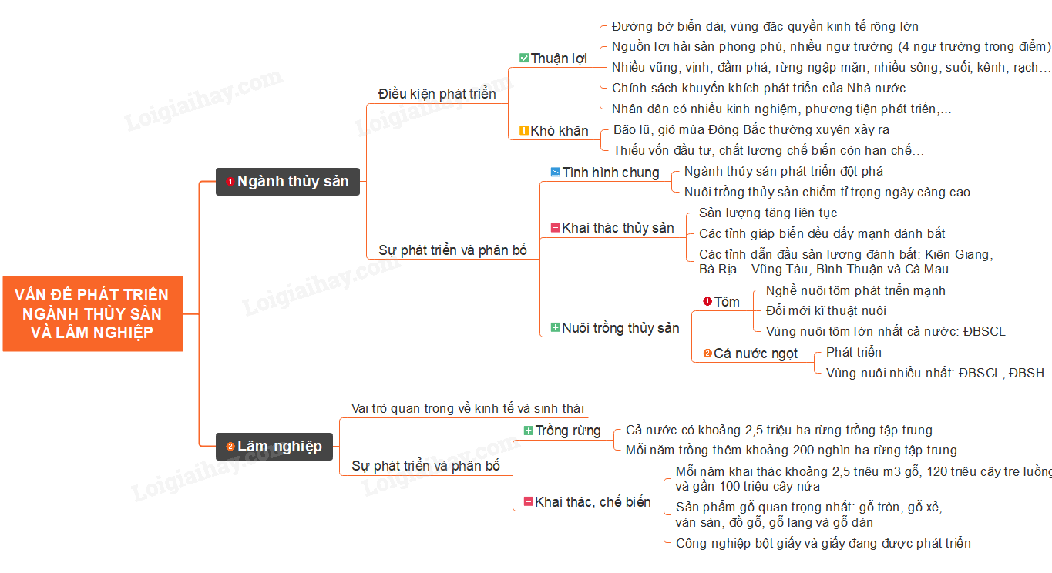

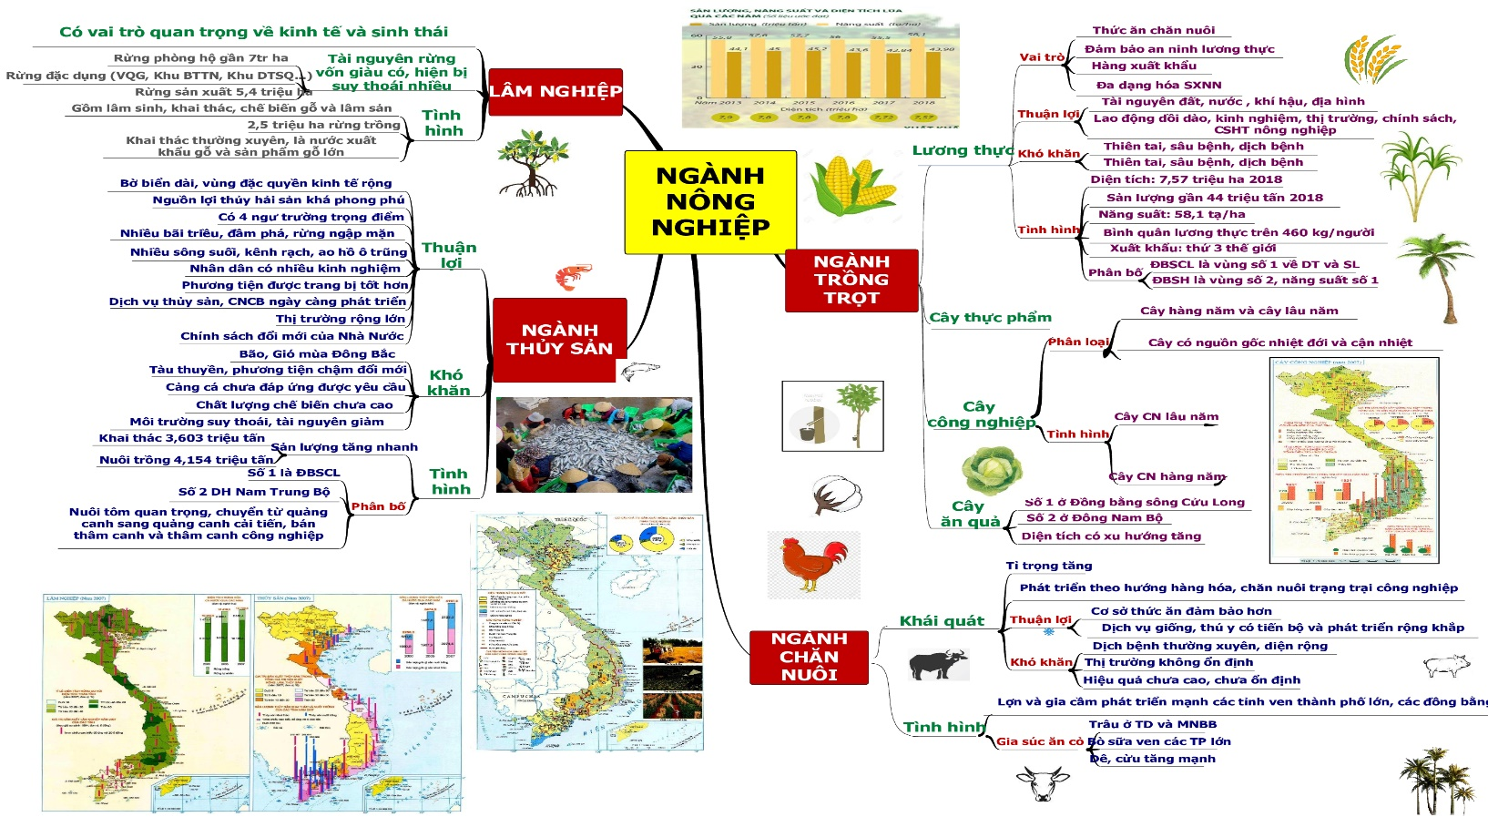  
**Sơ đồ tổng hợp ngành nông nghiệp**

**B. CÂU HỎI TRÁC NGHIỆM**

**Câu** **64:** Thuận lợi chủ yếu về tự nhiên của nước ta để phát triển khai thác hải sản là

**A.** diện tích rừng ngập mặn rộng lớn. **B.** có các cửa sông rộng dọc bờ biển.

**C.** biển có nhiều tài nguyên sinh vật. **D.** có nơi trú ẩn tàu cá ở ven các đảo.

**Câu 1:** Hoạt động nuôi trồng thủy sản của nước ta hiện nay

**A.** chưa đa dạng về đối tượng nuôi trồng. **B.** chịu sự chi phối của nhân tố thị trường.

**C.** sản lượng nuôi trồng ngày càng giảm. **D.** các vùng nước ngọt chủ yếu nuôi tôm.

**Câu 2:** Hoạt động nuôi trồng thuỷ sản ở nước ta hiện nay

**A.** có sản lượng ít hơn khai thác. **B.** còn nhiều tiềm năng phát triển.

**C.** chủ yếu tập trung ở miền núi. **D.** chỉ phục vụ thị trường nội địa

**Câu 3:** Ngành thủy sản của nước ta hiện nay

**A.** đối tượng nuôi trồng còn kém đa dạng. **B.** phân bố đồng đều trên phạm vi cả nước.

**C.** chủ yếu phát triển nuôi trồng nước ngọt. **D.** thị trường xuất khẩu ngày càng mở rộng.

**Câu 4:** Hoạt động nuôi trồng thuỷ sản của nước ta hiện nay

**A.** chỉ tiến hành ở các ngư trường trọng điểm. **B.** toàn bộ được chế biến phục vụ xuất khẩu.

**C.** đang dần chinh phục nhiều thị trường mới. **D.** phụ thuộc hoàn toàn vào vốn nước ngoài.

**Câu 5:** Ngành lâm nghiệp của nước ta hiện nay

**A.** chủ yếu khai thác, chế biến gỗ và lâm sản.

**B.** chủ yếu là rừng đặc dụng và rừng sản xuất.

**C.** hiệu quả cao trong phát triển du lịch sinh thái.

**D.** có vị trí đặc biệt trong cơ cấu kinh tế các vùng.

**Câu 6:** Điều kiện thuận lợi đối với nuôi trồng thủy sản nước lợ ở nước ta là

**A.** có nhiều sông suối, kênh rạch, ao hồ. **B.** khí hậu và thời tiết ổn định, ít thiên tai.

**C.** có nhiều bãi triều, cánh rừng ngập mặn. **D.** có các ngư trường lớn ở ngoài khơi xa.

**Câu 7:** Ngành lâm nghiệp của nước ta hiện nay

**A.** đang đẩy mạnh xuất khẩu gỗ tròn. **B.** hoạt động lâm sinh đang được chú trọng.

**C.** các sản phẩm gỗ chưa phong phú. **D.** chỉ có ý nghía đối với phát triển kinh tế.

**Câu 8:** Thuận lợi chủ yếu của nước ta về tự nhiên để phát triển nuôi trồng hải sản là

**A.** nhiều đầm phá, ô trũng ở đồng bằng. **B.** nhiều cửa sông rộng và ở gần nhau.

**C.** có nhiều sông suối và các hồ rộng. **D.** có vịnh, bãi triều và rừng ngập mặn.

**Câu 9:** Nghề cá ở nước ta hiện nay

**A.** có các cảng cá hiện đại và hoàn thiện. **B.** khuyến khích đánh bắt ở vùng ven bờ.

**C.** chỉ tập trung vào khai thác ở xa bờ. **D.** gắn với giữ vững chủ quyền biển đảo.

**Câu 10:** Khó khăn chủ yếu của việc nuôi tôm nước ta là

**A.** môi trường bị suy thoái đe dọa nguồn lợi thủy sản.

**B.** dịch bệnh xảy ra trên diện rộng gây nhiều thiệt hại.

**C.** trong năm có khoảng 30 - 35 đợt gió mùa đông Bắc.

**D.** hằng năm có tới 9 - 10 cơn bão xuất hiện ở biển Đông.

**Câu 11:** Hoạt động chế biến gỗ và lâm sản nước ta hiện nay

**A.** chỉ tập trung vào khai thác tre luồng và nứa. **B.** chủ yếu cung cấp nguồn gỗ củi, than củi.

**C.** phát triển công nghiệp bột giấy và giấy. **D.** hoàn toàn do các xưởng gỗ tư nhân thực hiện.

**Câu 12:** Diện tích rừng ngập mặn của nước ta ngày càng bị suy giảm chủ yếu là do

**A.** phá rừng để mở rộng diện tích nuôi trồng thủy sản.

**B.** phá rừng để mở rông diện tích đất trồng trọt.

**C.** phá rừng để khai thác gỗ, củi và lâm sản khác.

**D.** ô nhiễm môi trường đất và nước rừng ngập mặn.

**Câu 13:** Hoạt động chế biến lâm sản của nước ta hiện nay

**A.** hầu hết sản phẩm dùng để xuất khẩu. **B.** tạo ra nhiều loại sản phẩm khác nhau.

**C.** có phần lớn là lao động trình độ cao. **D.** chỉ phát triển ở địa phương có rừng.

**Câu 14:** Vai trò quan trọng nhất của rừng đầu nguồn là

**A.** tạo sự đa dạng sinh học. **B.** điều hoà nguồn nước của các sông.

**C.** cung cấp gỗ và lâm sản quý. **D.** điều hoà khí hậu, chắn gió bão.

**Câu 15:** Nhận định nào sau đây **không** đúng với việc nhà nước chú trọng đánh bắt xa bờ do

**A.** Nguồn lợi thùy sản ngày càng cạn kiệt. **B.** Ô nhiễm môi trường ven biển trầm trọng.

**C.** Nâng cao hiệu quả đời sống cho ngư dân. **D.** hệ thống cảng cá chưa đáp ứng được yêu cầu.

**Câu 16:** Hoạt động trồng rừng của nước ta hiện nay

**A.** chỉ chú trọng trồng ở vùng ven biển. **B.** tập trung chủ yếu trồng cây gỗ quý.

**C.** thu hút sự tham gia của người dân. **D.** tập trung hoàn toàn ở vùng đồi núi.

**Câu 17:** Biện pháp chủ yếu để nâng cao sản lượng đánh bắt thủy sản ở nước ta hiện nay là

**A.** đầu tư phương tiện đánh bắt hiện đại. **B.** đẩy mạnh tìm kiếm ngư trường mới.

**C.** mở rộng quy mô nuôi trồng thủy sản. **D.** trang bị kiến thức mới cho ngư dân.

**Câu 18:** Ngành lâm nghiệp nước ta có vị trí đặc biệt trong cơ cấu kinh tế của hầu hết các vùng lãnh thổ vì

**A.** độ che phủ rừng tương đối lớn, tăng nhanh.

**B.** rừng có giá trị lớn về kinh tế và môi trường.

**C.** nhu cầu về tài nguyên rừng lớn và phổ biến.

**D.** diện tích đồi núi nhiều, có rừng ngập mặn ven biển.

**Câu 19:** Hoạt động khai thác thủy sản ở nước ta hiện nay là

**A.** Sản lượng khai thác cá biển chiếm tỉ trọng lớn.

**B.** Khai thác thủy sản nội địa chiếm tỉ trọng lớn.

**C.** Khai thác gần bờ đang được đẩy mạnh.

**D.** sản lượng khai thác luôn cao hơn nuôi trồng.

**Câu 20:** Vấn đề đặt ra đối với hoạt động chế biến lâm sản ở nước ta là

**A.** khai thác thật hợp lí đi đôi với trồng mới rừng.

**B.** tăng cường giao đất, giao rừng cho người dân.

**C.** đẩy mạnh chế biến, hạn chế xuất khẩu gỗ tròn.

**D.** tích cực ngăn chặn nạn chặt phá rừng tự nhiên.

***Lưu ý:***

* **Lỗi khi trả lời các câu hỏi lí thuyết**

Trong khi trả lời các câu hỏi lí thuyết phần nông nghiệp học sinh thường hay nhầm lẫn:

- Đối với ngành trồng trọt:

+ Điều kiện thuận lợi, khó khăn nhất cho phát triển cây công nghiệp.

+ Giải pháp chủ yếu nhất cho phát triển cây lượng thực, cây công nghiệp.

- Đối với ngành chăn nuôi:

+ Điều kiện phát triển ngành chăn nuôi: Điều kiện thuận lợi, khó khăn nhất cho phát triển ngành chăn nuôi.

+ Xu hướng phát triển ngành chăn nuôi.

+ Giải pháp chủ yếu nhất cho phát triển ngành chăn nuôi.

- Đối với ngành thủy sản:

+ Điều kiện phát triển ngành thủy sản (thuận lợi và khó khăn): Điều kiện cho nuôi trồng, cho khai thác thủy sản.

+ Giải pháp cho nuôi trồng, khai thác thủy sản.

* **Lỗi khi sử dụng Atlát Địa lí Việt Nam**

Học sinh sử dụng Atlat phần này thường hay nhầm lẫn các kí hiệu từ trang Nông nghiệp chung và các ngành nông nghiệp cơ bản.

- Trang Nông nghiệp chung: Khi hỏi vùng nào trồng nhiều cao su nhất, các em đều không biết chọn: Đông Nam Bộ hay Tây Nguyên vì các em thấy cả 2 vùng này đều có số lượng kí hiệu cây cao su bằng nhau.

- Trang Nông nghiệp: Học sinh hay nhẫm lẫn giữa giá trị sản xuất ngành chăn nuôi với cơ cấu giá trị sản xuất ngành chăn nuôi.

- Trang Lâm nghiệp và thủy sản: Học sinh hay nhẫm lẫn giá trị sản xuất lâm nghiệp của tỉnh Nghệ An và Lạng Sơn là bằng nhau.

*Tất cả những lỗi trên là do học sinh hay nóng vội, chủ quan không đọc kĩ đề, không xác định được từ khóa trong câu hỏi nên dẫn đến trả lời sai. Vì vậy, hướng khắc phục những lỗi trên là yêu cầu học sinh phải đọc kĩ đề, xác định từ khoá trong mỗi câu hỏi. Atlat thì phải đọc kĩ câu hỏi; xác định đúng yêu cầu của câu hỏi, trang Atlat cần sử dụng và kí hiệu của đối tượng khai thác; đồng thời tìm hiểu, quan sát thật kĩ nội dung thể hiện trên Atlat.*